安徽绿海商务职业学院学生网络测评流程

各二级学院：
根据教务处工作安排，本学期教师教学测评已经开始。学生测评是对任课教师教学质量测评重要依据之一。学生测评前，请让学生对各位任课教师的教学情况进行客观、公正地测评。并学习网络测评流程：

第一步：在有网络的电脑打开 IE 浏览器

登录网址：http://jw.lhub.cn:9000/login.aspx

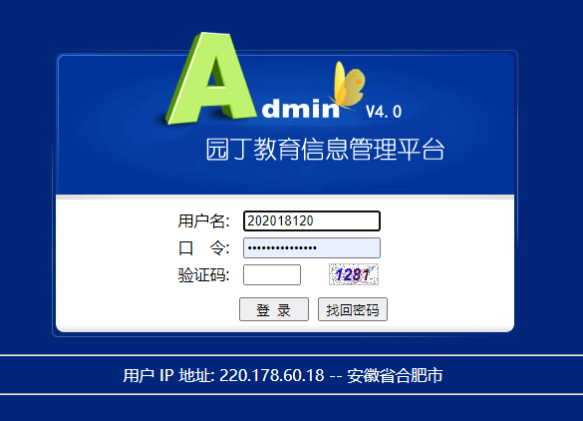

第二步：“ 学生登录 ”
用户名处输入本人学号，初始密码： 1234 （或学生自己已修改过的成绩查询密码），验证码看提示
第三步： 点击“教学质量测评”
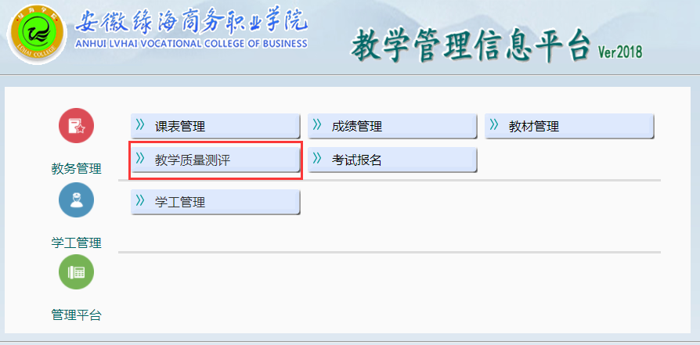

第四步：进入系统，仔细阅读测评步骤，按步骤进行测评。
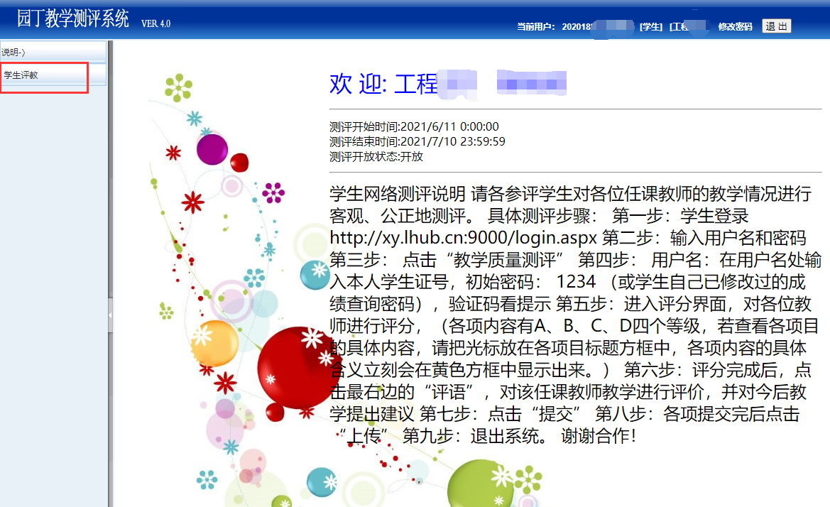
进入评分界面后，查看姓名及班级名称是否正确，再对各位教师进行评分，（各项内容有 A、B、C、D 四个等级，若查看各项目的具体内容，请把光标放在各项目标题方框中，各项内容的具体含义立刻会在黄色方框中显示出来。）

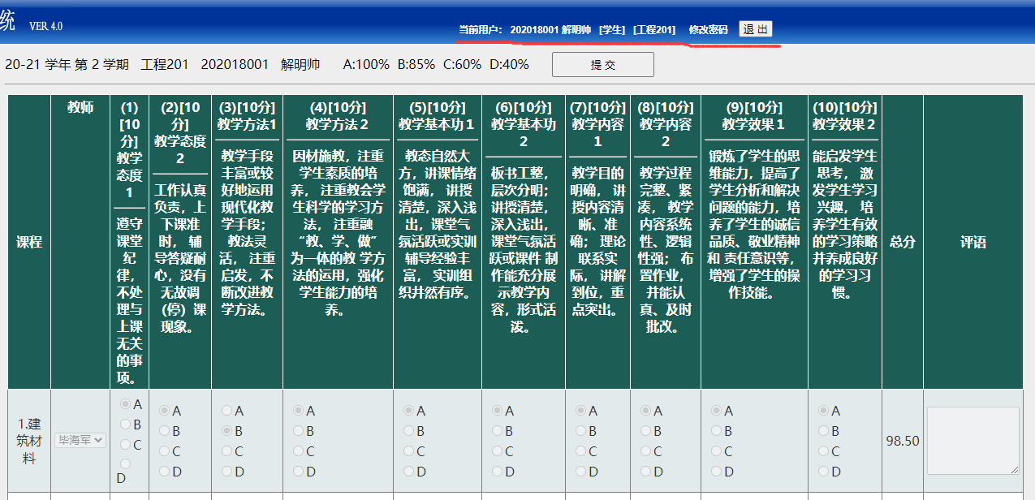

第五步：评分完成后，点击最右边的“评语”，对该任课教师教学进行评价，并对今后教学提出建议。
（注意：所选的选项不能都是“A”或“D”，否则无效）

第六步：各项评分结束，点击“上传或提交”。

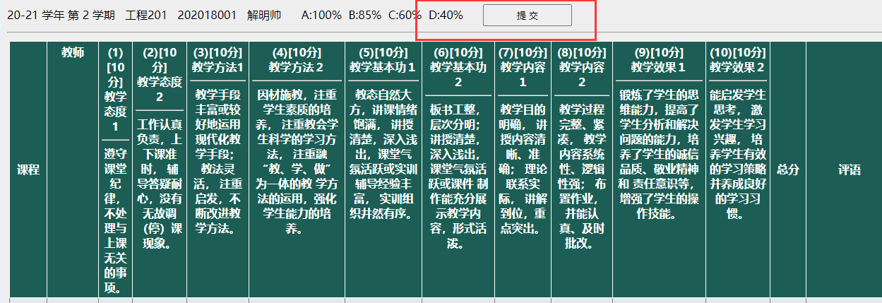

第七步：退出系统。

2023-2024学年第二学期学生评教时间为：
2024年5月28日--2024年6月12日
不参与学生评教将影响期末成绩查询及考试报名等相关事宜，望全员参与！

